CAPITULO III

# 3. ANALISIS UNIVARIADO DE LAS CARACTERISTICAS CONSIDERADAS

**3.1 Introducción**

En este capitulo, se efectúa un análisis estadístico individualizado de algunas características definidas en el capítulo anterior de la población empadronada, se presentaran medidas de tendencia central, dispersión, sesgo y curtosis, construcción de distribuciones de frecuencia; y, a las variables continuas se les realiza además una prueba de bondad de ajuste, utilizando el método de Kolmogorov y Smirnov (K-S), además se crearan índices de calidad para la categoría profesores, para estos propósitos se utilizaron los paquetes estadísticos, SYSTAT 7.0 y SPSS 8.0.

La presente tesis aspira investigar a todos los entes que laboran en el MEC en la provincia de Pichincha mediante el Censo del Magisterio Fiscal y de los Servidores Públicos del Ministerio de Educación y Cultura (MEC), pero este estudio se basa únicamente a la población empadronada en dicho censo, la cual fue clasificada como Directivos, Profesores, y “Otros” tipos de miembros del MEC.

**3.2 Análisis Global de los Empadronados**

En la provincia de Pichincha, el número total existentes de trabajadores y servidores públicos del MEC es de *21.597 empadronados*. La Tabla 3.1, muestra la clasificación por cargo que desempeñan los entes investigados, de acuerdo a las categorías establecidas: Directivos, Profesores y “Otros”.

El número total de funcionarios del MEC, de acuerdo a las categorías establecidas se presentan en la Tabla 3.2, muestra que el 73.4% de los funcionarios pertenecen al personal que trabaja como Profesor, en cambio el 2.4% de los empadronados pertenecen a la categoría Directivos (Director o Rector Encargado) esta representatividad no va de acuerdo con el número de establecimientos educativos en Pichincha debido que al momento del empadronamiento los directivos debían presentar un formulario que exigía el MEC para poder registrarlo como tal, sino lo hacía no se lo empadronaba como directivo y el porcentaje restante (24.2%) representa a todo los miembros que desempeñen cargos administrativos y de servicios.

**Tabla 3.1**

# *Provincia del Pichincha: Censo del Magisterio Nacional*

# Directivos, Profesores y Otros

# Función del Servidor Público por categoría de estudio

|  |  |  |
| --- | --- | --- |
| **Categoría** | **Cargo que desempeña el Servidor Público del MEC** | |
| Directivos | Director Encargado | Rector Encargado |
| Profesores | Profesor | Profesor sustituto |
| Profesor especial | Profesor accidental |
| Profesor a ordenes de la  Dirección Provincial | Directivo Profesor |
| Inspector Profesor | Médico Profesor |
| Odontólogo Profesor | Bibliotecario Profesor |
| Colector Profesor | Secretario Profesor |
| Otros | Ministro | Director Provincial |
| Consultor y Asesor | Subsecretario |
| Director de Departamento | Jefe de Unidad |
| Director Nacional | Jefe de División |
| Trabajadora Social | Médico y Odontólogo |
| Inspector Gral., Inspector y Subinspector | Supervisor |
| Auxiliar de Mantenimiento | Laboratorista |
| Jefe de Departamento | Guardalmacén |
| Auxiliar de Serv. Generales | Otras funciones y/o cargos |

# *Fuente: Base de Datos del Censo del Magisterio Fiscal. 2000*

# *Elaboración: R. Cabrera*

**Tabla 3.2**

# *Provincia del Pichincha: Censo del Magisterio Nacional*

# Directivos, Profesores y “Otros”

# Distribución de Frecuencias del Número de Miembros de la Educación

# por función laboral

|  |  |  |
| --- | --- | --- |
| **Categoría** | **n° de Funcionarios** | **Frecuencia Relativa** |
| Directivos | 526 | 0.024 |
| Profesores | 15855 | 0.734 |
| Otros | 5216 | 0.242 |
| **Total** | **21597** | **1.000** |

# *Fuente: Base de Datos del Censo del Magisterio Fiscal. 2000*

# *Elaboración: R. Cabrera*

# Gráfico 3.1

# *Provincia del Pichincha: Censo del Magisterio Nacional*

# Directivos, Profesores y “Otros”

# Histograma de Frecuencias del Número de Miembros de la Educación por función laboral.

# *Fuente: Base de Datos del Censo del Magisterio Fiscal. 2000*

# *Elaboración: R. Cabrera*

Una apreciación gráfica de la distribución de los funcionarios del MEC se obtiene en el Gráfico 3.1, donde constan las categorías antes definidas con sus respectivas probabilidades. Por lo que podemos concluir que de cada mil funcionarios del MEC en la Provincia del Pichincha, 734 son Profesores, 24 son Directivos y 237 son “Otro” tipo de funcionarios.

**3.3 Análisis de los Datos de los Directivos**

Según los datos obtenidos de la base del censo del Magisterio Fiscal, de donde parte nuestro análisis, en la provincia del Pichincha existen 526 “Directivos”. El 76.2% ejercen funciones de Director y el 23.8% ejercen funciones de Rector (Véase Tabla 3.3 y Gráfico 3.2).

**Tabla 3.3**

# *Provincia del Pichincha: Censo del Magisterio Nacional*

**Directivos**

**Distribución de Frecuencias del Número de Directivos**

|  |  |  |
| --- | --- | --- |
| **Categoría** | **n° de Directivos** | **Frecuencia Relativa** |
| Director Encargado | 401 | 0.762 |
| Rector Encargado | 125 | 0.238 |
| **Total** | **526** | **1.000** |

# *Fuente: Base de Datos del Censo del Magisterio Fiscal. 2000*

# *Elaboración: R. Cabrera*

Nótese que el número de Directivos es menor en comparación con las otras categorías de estudio establecidas (Profesor y Otros), esto se debe a que solo se tomaron en cuenta a los funcionarios empadronados que presentaron todos los documentos completos al momento del empadronamiento (14 de diciembre de 2000) que lo identificaban como Director o Rector de un establecimiento educativo.

# Gráfico 3.2

# *Provincia del Pichincha: Censo del Magisterio Nacional*

**Directivos**

**Histograma de Frecuencias del Número de Directivos**

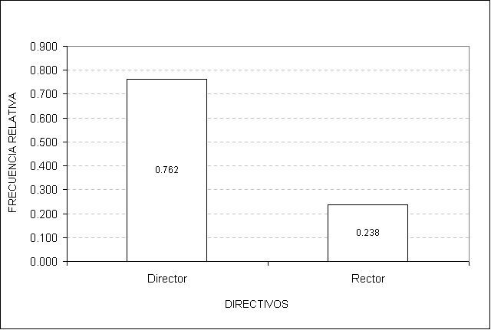

# *Fuente: Base de Datos del Censo del Magisterio Fiscal. 2000*

# *Elaboración: R. Cabrera*

A continuación se presenta el análisis univariado de las características consideradas para los 526 Directivos registrados en la base de datos del Magisterio Fiscal en la Provincia del Pichincha.

**Lugar de nacimiento**

Esta variable define el lugar de nacimiento de los Directivos del MEC, la misma que presenta su distribución de frecuencias en la Tabla 3.4, muestra que de los 526 Directivos empadronados, el 45.3% nació en la Provincia del Pichincha, el 6.8% nació en Cotopaxi, el 6.7% nació en Bolívar, pasando por la Provincia del Guayas con el 1.9%, en cambio, con apenas el 0.2% nació en la Provincia de Napo.

**Tabla 3.4**

# *Provincia del Pichincha: Censo del Magisterio Nacional*

# Directivos

**Tabla de Frecuencias del Lugar de Nacimiento**

|  |  |  |
| --- | --- | --- |
| **Lugar de Nacimiento** | **n° de Directivos** | **Frecuencia Relativa** |
| Napo | 1 | 0.002 |
| Pastaza | 2 | 0.004 |
| Esmeraldas | 3 | 0.006 |
| Zamora Chinchipe | 4 | 0.008 |
| Los Ríos | 5 | 0.010 |
| Cañar | 9 | 0.017 |
| Azuay | 10 | 0.019 |
| El Oro | 10 | 0.019 |
| Guayas | 10 | 0.019 |
| Manabí | 11 | 0.021 |
| Tungurahua | 25 | 0.048 |
| Loja | 28 | 0.053 |
| Imbabura | 30 | 0.057 |
| Carchi | 34 | 0.065 |
| Bolívar | 35 | 0.067 |
| Chimborazo | 35 | 0.067 |
| Cotopaxi | 36 | 0.068 |
| Pichincha | 238 | 0.453 |
| **Total** | **526** | **1.000** |

# *Fuente: Base de Datos del Censo del Magisterio Fiscal. 2000*

# *Elaboración: R. Cabrera*

Una apreciación gráfica de la distribución del lugar de nacimiento de los Directivos de la Provincia de Pichincha, se obtiene en el Gráfico 3.3, donde constan las categorias antes definidas con sus respectivas probabilidades.

# Gráfico 3.3

# *Provincia del Pichincha: Censo del Magisterio Nacional*

# Directivos

**Histograma de Frecuencias del Lugar de Nacimiento**

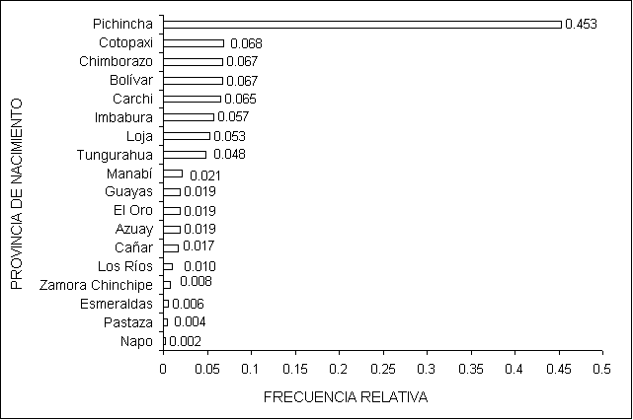

# *Fuente: Base de Datos del Censo del Magisterio Fiscal. 2000*

# *Elaboración: R. Cabrera*

**Edad**

La variable edad de los Directivos, fue calculada, basandose en la diferencia del día de empadronamiento (14 de diciembre de 2000) y la fecha de nacimiento.

Como la variable edad es cuantitativa real, se procedió a realizar el análisis estadístico descriptivo de la misma (véase Tabla 3.5); en cuanto a las medidas de tendencia central, la edad promedio de un Directivo es de 49.031 ± 0.438 años de edad, la mediana nos indica que el 50% de los Directivos tiene una edad menor o igual que 49.653 años, notamos que la edad de mayor frecuencia (moda) es de 54.852 años. Existe al menos un Directivo que tiene 22.540 años de edad y alguien con edad de 85.441 años, lo cual origina un rango de 62.871 años; 10.054 años es la medida de dispersión de los datos con respecto a la media en términos de la desviación estándar.

**Tabla 3.5**

# *Provincia del Pichincha: Censo del Magisterio Nacional*

Directivos

Estadística descriptiva de la Edad

|  |  |  |
| --- | --- | --- |
| Número de casos = 526 | | |
| Media | | 49.031 |
| Mediana | | 49.653 |
| Moda | | 54.852 |
| Desviación Estándar | | 10.054 |
| Varianza | | 101.075 |
| Mínimo | | 22.540 |
| Máximo | | 85.441 |
| Sesgo | | -0.159 |
| Curtosis | | 0.307 |
| Percentiles: | 25 | 43.755 |
|  | 50 | 49.653 |
|  | 75 | 55.208 |

# 

# *Fuente: Base de Datos del Censo del Magisterio Fiscal. 2000*

# *Elaboración: R. Cabrera*

# Gráfico 3.4

# *Provincia del Pichincha: Censo del Magisterio Nacional*

Directivos

**Diagrama de Cajas de la Edad**

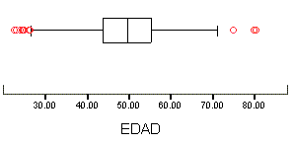

# *Fuente: Base de Datos del Censo del Magisterio Fiscal. 2000*

***Elaboración:*** *R. Cabrera*

# Gráfico 3.5

# *Provincia del Pichincha: Censo del Magisterio Nacional*

**Directivos**

Distribución de la Edad

# 

# *Fuente: Base de Datos del Censo del Magisterio Fiscal. 2000*

# *Elaboración: R. Cabrera*

El 25% de los Directivos tienen edades entre 22.540 años y 43.755 años, mientras que un 25% tienen edades mayores o iguales de 55.208 años ( Véase Tabla 3.5 y Gráfico 3.4).

La distribución de probabilidades de la edad de los Directivos es asimétrica negativa, es decir que se encuentra ligeramente sesgada hacia la izquierda ya que el coeficiente de sesgo es -0.159 y además la distribución es platicúrtica ya que el coeficiente de curtosis es 0.307. (véase Gráfico 3.5)

**Tabla 3.6**

# *Provincia del Pichincha: Censo del Magisterio Nacional*

**Directivos**

**Tabla de Frecuencias de la Edad**

|  |  |  |  |
| --- | --- | --- | --- |
| Edad | **N° de Directivos** | **Frecuencia Relativa** | **Frecuencia R. Acumulada** |
| [22.540 – 28.796) | 21 | 0.040 | 0.040 |
| [28.796 – 35.052) | 33 | 0.063 | 0.103 |
| [35.052 – 41.308) | 51 | 0.097 | 0.200 |
| [41.308 – 47.564) | 111 | 0.211 | 0.411 |
| [47.564 – 53.820) | 144 | 0.274 | 0.684 |
| [53.820 – 60.076) | 101 | 0.192 | 0.876 |
| [60.076 – 66.332) | 48 | 0.091 | 0.968 |
| [66.332 – 72.588) | 14 | 0.027 | 0.994 |
| [72.588 – 78.844) | 1 | 0.002 | 0.996 |
| [78.844 – 85.100) | 1 | 0.002 | 0.998 |
| [85.100 – 91.356] | 1 | 0.002 | 1.000 |
| **Total** | **526** | **1.000** |  |

# *Fuente: Base de Datos del Censo del Magisterio Fiscal. 2000*

# *Elaboración: R. Cabrera*

Una mayor concentración de Directivos con edades entre 47.564 y 53.820 años de edad, con el 27.4%; seguida con el 21.1% de los Directivos con edades entre 41.308 y 47.564 años, además se puede decir que la probabilidad de que un Directivo tenga una edad menor a 72.588 es de 0.99 (Véase Tabla 3.6).

Luego se realiza la prueba de Bondad de Ajuste donde planteamos la hipótesis nula que expresa: “*la variable edad de los Directivos tiene una distribución normal con media 49.031 y varianza de 101.075 ”,* contra la hipótesis alterna que dice: “*no es verdad la hipótesis nula”*, realizamos la prueba de Kolmogorov y Smirnov, y el valor p resultante fue muy pequeño (p = 0.000), el mismo que nos indica que la edad de los Directivos no puede ser modelada como una variable aleatoria normal con media 49.03 y varianza 101.08 (Véase Cuadro 3.1).

**Cuadro 3.1**

# *Provincia del Pichincha: Censo del Magisterio Nacional*

###### Directivos

###### Bondad de Ajuste (K-S): Edad

# 

**H0:** La edad de los directivos tiene una distribución

que es N(49.03,101.08)

**vs.**

**H1:** No es verdad Ho

=0.408

Valor p = 0.000

# 

# *Fuente: Base de Datos del Censo del Magisterio Fiscal. 2000*

# *Elaboración: R. Cabrera*

**GEnero**

###### Tal como se definió anteriormente en el Capítulo 2, la variable género puede tomar dos valores: femenino y masculino. De 526 Directivos empadronados en la provincia de Pichincha el 49.8% son del género masculino y el 50.2% son del género femenino, esta información se presenta en la Tabla 3.7 y Gráfico 3.6.

**Tabla 3.7**

# *Provincia del Pichincha: Censo del Magisterio Nacional*

###### Directivos

Distribución de Frecuencias del Género

|  |  |  |
| --- | --- | --- |
| **Género** | **n° de Directivos** | **Frecuencia Relativa** |
| Masculino | 262 | 0.498 |
| Femenino | 264 | 0.502 |
| **Total** | **526** | **1.000** |

# *Fuente: Base de Datos del Censo del Magisterio Fiscal. 2000*

# *Elaboración: R. Cabrera*

# Gráfico 3.6

# *Provincia del Pichincha: Censo del Magisterio Nacional*

###### Directivos

**Histograma de Frecuencias del Género**

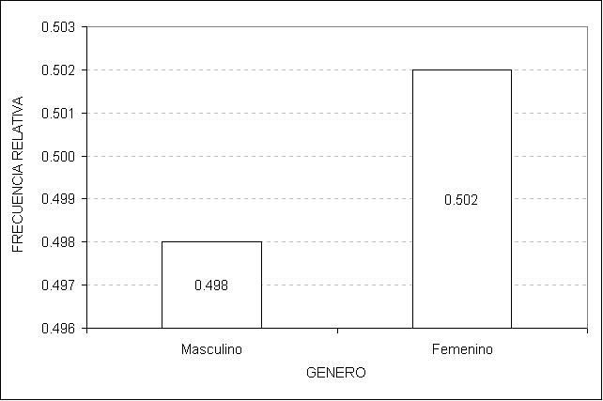

# *Fuente: Base de Datos del Censo del Magisterio Fiscal. 2000*

# *Elaboración: R. Cabrera*

**Estado civil**

El estado civil de los Directivos empadronados en la provincia del Pichincha puede ser observado en la Tabla 3.8, la misma que presenta de 526 Directivos empadronados el 72.1% son casados, el 18.6% son solteros, el 6.1% son divorciados, el 2.1% son viudos y el 1.1% tienen unión libre (Véase Gráfico 3.7).

**Tabla 3.8**

# *Provincia del Pichincha: Censo del Magisterio Nacional*

###### Directivos

**Distribución de Frecuencias del Estado Civil**

|  |  |  |
| --- | --- | --- |
| **Estado Civil** | **N° de Directivos** | **Frecuencia Relativa** |
| Unión Libre | 6 | 0.011 |
| Viudo | 11 | 0.021 |
| Divorciado | 32 | 0.061 |
| Soltero | 98 | 0.186 |
| Casado | 379 | 0.721 |
| **Total** | **526** | **1.000** |

# *Fuente: Base de Datos del Censo del Magisterio Fiscal. 2000*

# *Elaboración: R. Cabrera*

# Gráfico 3.7

# *Provincia del Pichincha: Censo del Magisterio Nacional*

###### Directivos

# Histograma de Frecuencias del Estado Civil

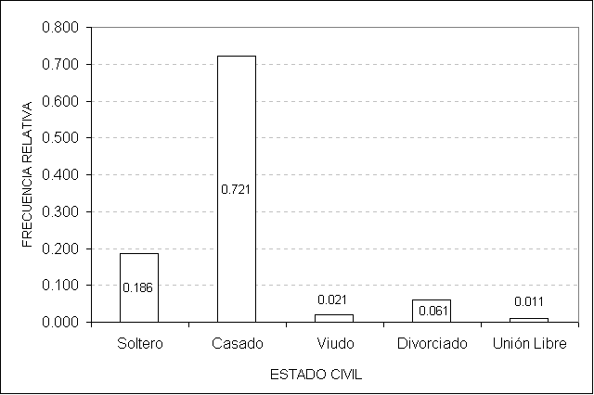

# *Fuente: Base de Datos del Censo del Magisterio Fiscal. 2000*

# *Elaboración: R. Cabrera*

**Nacionalidad**

Esta variable al igual que el género, también puede tomar solo dos valores: ecuatoriana o extranjera. El 99.6% de los funcionarios indican tener nacionalidad ecuatoriana y el restante 0.4% afirmaron tener nacionalidad extranjera (Véase Tabla 3.9).

**Tabla 3.9**

# *Provincia del Pichincha: Censo del Magisterio Nacional*

###### Directivos

**Distribución de Frecuencias de la Nacionalidad**

|  |  |  |
| --- | --- | --- |
| **Nacionalidad** | **N° de Directivos** | **Frecuencia Relativa** |
| Ecuatoriana | 524 | 0.996 |
| Extranjera | 2 | 0.004 |
| **Total** | **526** | **1.000** |

# *Fuente: Base de Datos del Censo del Magisterio Fiscal. 2000*

# *Elaboración: R. Cabrera*

**Nacionalidad indígena**

Esta pregunta encierra solo al personal que declararon tener algún tipo de nacionalidad indígena. La Tabla 3.10, muestra que el 99.8% de los Directivos afirmaron no tener ningún tipo de nacionalidad indígena, mientras que, apenas el 0.2% tienen nacionalidad indígena Quichua.

**Tabla 3.10**

# *Provincia del Pichincha: Censo del Magisterio Nacional*

###### Directivos

**Distribución de Frecuencias de la Nacionalidad Indígena**

|  |  |  |
| --- | --- | --- |
| **Nacionalidad Indígena** | **N° de Directivos** | **Frecuencia Relativa** |
| Quichua | 1 | 0.002 |
| Ninguna Nac. Indígena | 525 | 0.998 |
| **Total** | **526** | **1.000** |

# *Fuente: Base de Datos del Censo del Magisterio Fiscal. 2000*

# *Elaboración: R. Cabrera*

**Lenguaje**

El lenguaje nativo de los Directivos del MEC, tiene relación con la Nacionalidad Indígena, el 0.2% indica ser Monolingüe y el 99.8% de los Directivos empadronados afirman que no tienen ningún tipo de lenguaje nativo, como se muestra en la Tabla 3.11.

**Tabla 3.11**

# *Provincia del Pichincha: Censo del Magisterio Nacional*

###### Directivos

**Distribución de Frecuencias del Lenguaje Indígena**

|  |  |  |
| --- | --- | --- |
| **Lenguaje Indígena** | **N° de Directivos** | **Frecuencia Relativa** |
| Bilingüe | 1 | 0.002 |
| Ninguna Nac. Indígena | 525 | 0.998 |
| Total | **526** | **1.000** |

# *Fuente: Base de Datos del Censo del Magisterio Fiscal. 2000*

# *Elaboración: R. Cabrera*

**Provincia donde habita**

Esta es una variable cualitativa nominal que identifica la provincia donde el Directivo, habita actualmente, la misma que presenta su distribución de frecuencias en la Tabla 3.12, donde se destaca que una proporción del 97.2% habita en la Provincia del Pichincha. Las provincias restantes agrupan una menor representatividad con un 2.8% (Véase Gráfico 3.8).

**Tabla 3.12**

# *Provincia del Pichincha: Censo del Magisterio Nacional*

###### Directivos

**Distribución de Frecuencias de la Provincia donde habitan**

|  |  |  |
| --- | --- | --- |
| **Provincia donde habita** | **N° de Directivos** | **Frecuencia Relativa** |
| Azuay | 2 | 0.004 |
| Bolívar | 1 | 0.002 |
| Cotopaxi | 2 | 0.004 |
| Esmeraldas | 1 | 0.002 |
| Imbabura | 4 | 0.008 |
| Los Ríos | 1 | 0.002 |
| Manabí | 3 | 0.006 |
| Pichincha | 511 | 0.972 |
| Tungurahua | 1 | 0.002 |
| **Total** | **526** | **1.000** |

# *Fuente: Base de Datos del Censo del Magisterio Fiscal. 2000*

# *Elaboración: R. Cabrera*

# Gráfico 3.8

# *Provincia del Pichincha: Censo del Magisterio Nacional*

###### Directivos

# Histograma de Frecuencias de la Provincia donde habitan

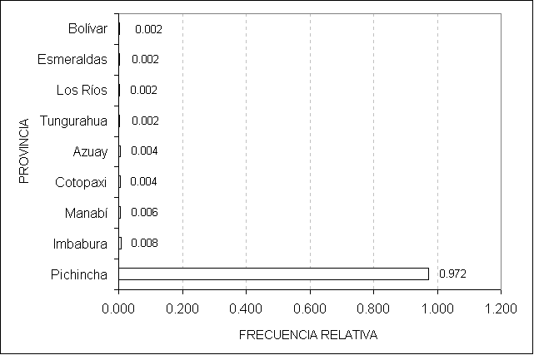

# *Fuente: Base de Datos del Censo del Magisterio Fiscal. 2000*

# *Elaboración: R. Cabrera*

**Ultimo nivel de instrucción formal**

En cuanto a la distribución de frecuencia de los Directivos que indicaron su último nivel de instrucción formal, se presenta en la Tabla 3.13, muestra que el 67.1% tiene instrucción formal Superior, el 15.8% instrucción formal de Bachillerato, el 15.2% tienen instrucción formal Post Bachillerato. Las categorías restantes: Carrera Corta, Primaria y Sin Instrucción, agrupan una menor representatividad de 1.9% (Véase Gráfico 3.9).

**Tabla 3.13**

# *Provincia del Pichincha: Censo del Magisterio Nacional*

###### Directivos

**Distribución de Frecuencias del Ultimo Nivel de Instrucción**

|  |  |  |
| --- | --- | --- |
| **Categoría** | **N° de Directivos** | **Frecuencia Relativa** |
| Sin Instrucción | 4 | 0.008 |
| Primaria | 2 | 0.003 |
| Carrera Corta | 4 | 0.008 |
| Bachillerato | 83 | 0.158 |
| Post Bachillerato | 80 | 0.152 |
| Superior | 353 | 0.671 |
| Total | **526** | **1.000** |

# *Fuente: Base de Datos del Censo del Magisterio Fiscal. 2000*

# *Elaboración: R. Cabrera*

# Gráfico 3.9

# *Provincia del Pichincha: Censo del Magisterio Nacional*

###### Directivos

**Histograma de Frecuencias del Ultimo Nivel de Instrucción**

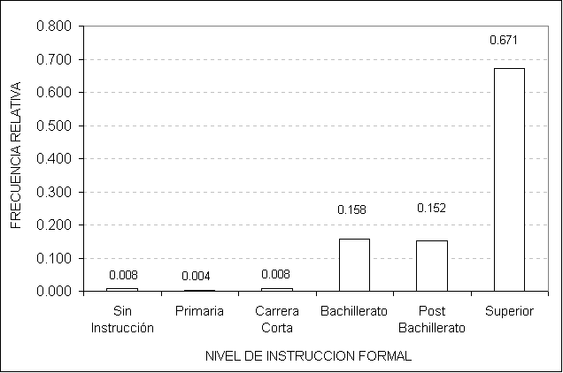

# *Fuente: Base de Datos del Censo del Magisterio Fiscal. 2000*

# *Elaboración: R. Cabrera*

**TItulo docente**

En la Provincia de Pichincha se empadronaron 526 Directivos, de los cuales 496 indicaron tener algún tipo de título docente, lo que corresponde el 94.3%. La Tabla 3.14, describe la respectiva distribución de frecuencias del número de Directivos que tienen título docente, el 53.2% tienen título en Licenciatura en Ciencias de la Educación, el 15.5% título como Bachiller en Ciencias de la Educación, en cambio el 5.9% Profesor de Educación Preprimaria, el 5.5% Doctor en Ciencias de la Educación, con una menor proporcion Profesor de segunda enseñanza con el 3.2%, seguido

**Tabla 3.14**

# *Provincia del Pichincha: Censo del Magisterio Nacional*

###### Directivos

**Distribución de Frecuencias del Título Docente**

|  |  |  |
| --- | --- | --- |
| **Categoría** | **N° de Directores** | **Frecuencia Relativa** |
| P.H.D | 2 | 0.004 |
| Master | 9 | 0.018 |
| Prof. Ed. Media | 10 | 0.020 |
| Normalista Rural | 13 | 0.026 |
| Profesor de 2da enseñanza | 16 | 0.032 |
| Dr. En CC.EE | 27 | 0.055 |
| Profesor de Ed. Preprimaria | 29 | 0.059 |
| Bachiller en CC.EE | 76 | 0.155 |
| Lic. En CC.EE | 263 | 0.532 |
| Otros | 49 | 0.099 |
| **Total** | **494** | **1.000** |

# *Fuente: Base de Datos del Censo del Magisterio Fiscal. 2000*

# *Elaboración: R. Cabrera*

# Gráfico 3.10

# *Provincia del Pichincha: Censo del Magisterio Nacional*

###### Directivos

**Histograma de Frecuencias del Título Docente**

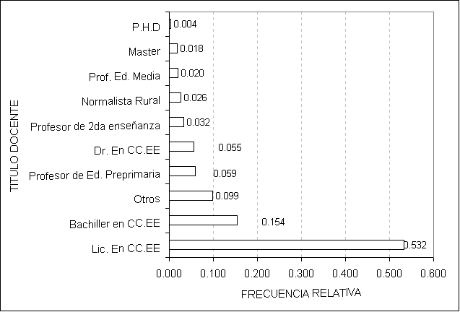

# *Fuente: Base de Datos del Censo del Magisterio Fiscal. 2000*

# *Elaboración: R. Cabrera*

de Normalista Rural con el 2.6% y el 9.9% Otros tipo de título docente. Las categorías restantes: PHD, Master y Profesor de Educación Media, agrupan una menor representación con un 4.2% (Véase Gráfico 3.10).

**Clase de tItulo**

En cuanto a la clase de título de los Directivos esta puede tomar 4 valores: ninguno, no docente, docente y no docente, y docente. De 526 Directivos empadronados en la Provincia del Pichincha, el 90.3% tienen como clase de título docente, en cambio el 3.8% título docente y no docente, por otra parte el 3.4% ninguna clase de título y el 2.5% tienen título no docente (Véase Tabla 3.15 y Gráfico 3.11).

**Tabla 3.15**

# *Provincia del Pichincha: Censo del Magisterio Nacional*

###### Directivos

**Distribución de Frecuencias de la Clase de título**

|  |  |  |
| --- | --- | --- |
| **Categoría** | **N° de Directivos** | **Frecuencias Relativa** |
| Ninguno | 18 | 0.034 |
| No Docente | 13 | 0.025 |
| Docente y No Docente | 20 | 0.038 |
| Docente | 475 | 0.903 |
| **Total** | **526** | **1.000** |

# *Fuente: Base de Datos del Censo del Magisterio Fiscal. 2000*

# *Elaboración: R. Cabrera*

# Gráfico 3.11

# *Provincia del Pichincha: Censo del Magisterio Nacional*

###### Directivos

**Histograma de Frecuencias de la Clase de Título**

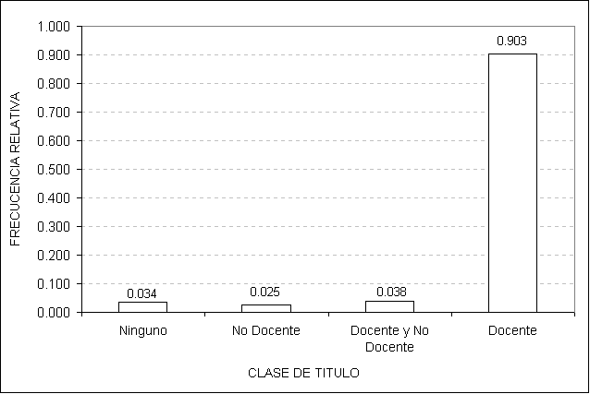

# *Fuente: Base de Datos del Censo del Magisterio Fiscal. 2000*

# *Elaboración: R. Cabrera*

**Tipo de nombramiento**

La variable tipo de nombramiento de los Directivos se la describe en la Tabla 3.16, muestra que de 526 Directivos empadronados, el 87.8% tienen nombramiento de tipo docente, el 8.8% nombramiento administrativo, por otra parte el 0.6% nombramiento de servicio y la categoría de “otros” el 2.9%.

**Tabla 3.16**

# *Provincia del Pichincha: Censo del Magisterio Nacional*

###### Directivos

**Distribución de Frecuencias del Tipo de Nombramiento**

|  |  |  |
| --- | --- | --- |
| **Categoría** | **N° de Directivos** | **Frecuencias Relativa** |
| Otro | 15 | 0.029 |
| De Servicio | 3 | 0.006 |
| Administrativo | 46 | 0.088 |
| Docente | 462 | 0.878 |
| **Total** | **526** | **1.000** |

# *Fuente: Base de Datos del Censo del Magisterio Fiscal. 2000*

# *Elaboración: R. Cabrera*

# Gráfico 3.12

# *Provincia del Pichincha: Censo del Magisterio Nacional*

###### Directivos

# Histograma de Frecuencias del Tipo de Nombramiento

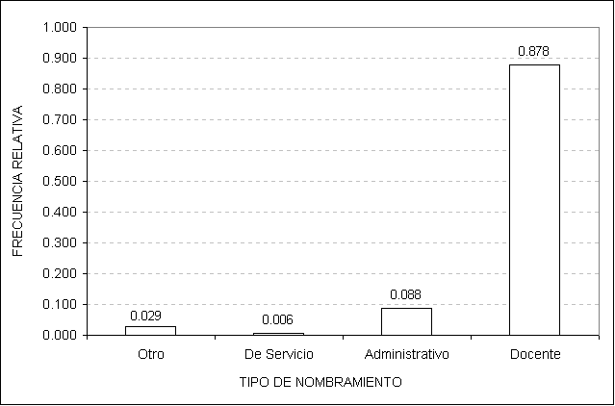

# *Fuente: Base de Datos del Censo del Magisterio Fiscal. 2000*

# *Elaboración: R. Cabrera*

**Años de experiencia**

Esta variable determina los años de experiencia de los directivos, la misma que fue codificada en tres intervalos, de cero a quince años de experiencia; mayor a quince años pero menor a treinta y cinco años; y, mayor o igual a treinta y cinco años de experiencia. La Tabla 3.17, muestra que el 60.8% de los Directivos indicaron tener experiencia mayor a quince años pero menor a treinta y cinco, el 26.1% experiencia menor a quince años y el 13.1% laborando en el MEC más de treinta y cinco años.

**Tabla 3.17**

# *Provincia del Pichincha: Censo del Magisterio Nacional*

###### Directivos

**Distribución de Frecuencias de los Años de Experiencia**

|  |  |  |  |
| --- | --- | --- | --- |
| **Categoría** | **N° de**  **Directivos** | **Frecuencia Relativa** | **Frecuencia R.**  **Acumulada** |
| 0 a 15 | 137 | 0.261 | 0.261 |
| 16 a 35 | 320 | 0.608 | 0.869 |
| 35 y + | 69 | 0.131 | 1.000 |
| Total | **526** | **1.000** |  |

# *Fuente: Base de Datos del Censo del Magisterio Fiscal. 2000*

# *Elaboración: R. Cabrera*

# Gráfico 3.13

# *Provincia del Pichincha: Censo del Magisterio Nacional*

###### Directivos

# Histograma de Frecuencias de los Años de Experiencia

# ..\Gráficos_Web\Gra-Direct_archivos\image013.gif

# *Fuente: Base de Datos del Censo del Magisterio Fiscal. 2000*

# *Elaboración: R. Cabrera*

**Escala econOmica**

La variable escala económica es una medida que creo el MEC, para poder considerar el tiempo y experiencia que tienen sus trabajadores, y de esta manera poderles subir el sueldo según su escalafón (escala económica). De 444 Directivos empadronados que indicaron tener escala económica, el 40.1% tienen una escala económica entre 10 y 12, con un valor mínimo de 1 y un valor máximo en el escalafón de 16 (Véase Tabla 3.18)

**Tabla 3.18**

# *Provincia del Pichincha: Censo del Magisterio Nacional*

###### Directivos

**Distribución de Frecuencias de la Escala Económica**

|  |  |  |  |
| --- | --- | --- | --- |
| **Escala**  **Económica** | **N° de**  **Directivos** | **Frecuencia Relativa** | **Frecuencia R.**  **Acumulada** |
| [ 1 - 2 ) | 1 | 0.002 | 0.002 |
| [ 2 - 4 ) | 2 | 0.005 | 0.007 |
| [ 4 - 6 ) | 45 | 0.101 | 0.108 |
| [ 6 - 8 ) | 46 | 0.104 | 0.212 |
| [ 8 - 10 ) | 75 | 0.169 | 0.381 |
| [ 10 – 12 ) | 178 | 0.401 | 0.782 |
| [ 12 – 14 ) | 61 | 0.137 | 0.919 |
| [ 14 – 16 ] | 36 | 0.081 | 1.000 |
| **Total** | **444** | **1.000** |  |

# *Fuente: Base de Datos del Censo del Magisterio Fiscal. 2000*

# *Elaboración: R. Cabrera*

Se observa en la Tabla 3.18, que la probilidad de que un Directivo tenga un escalafon entre 1 y 12 es de 0.782; mientras que el de tener un escalafón mayor a 14, es de 0.081.

Escala nominal

En la Provincia del Pichincha de 526 Directivos censados, el número de Directivos que indicaron tener escala nominal es de 445, la misma que corresponde al personal que tienen nombramiento docente, de los cuales el 48.1% de los trabajadores tienen una escala nominal de entre 10 y 12, con un valor mínimo de 1 y máximo de 16 (Véase Tabla 3.19).

**Tabla 3.19**

# *Provincia del Pichincha: Censo del Magisterio Nacional*

###### Directivos

**Distribución de Frecuencias de la Escala Nominal**

|  |  |  |  |
| --- | --- | --- | --- |
| **Escala Nominal** | **N° de**  **Directivos** | **Frecuencia Relativa** | **Frecuencia R.**  **Acumulada** |
| [ 1 - 2 ) | 7 | 0.016 | 0.016 |
| [ 2 - 4 ) | 2 | 0.005 | 0.020 |
| [ 4 - 6 ) | 44 | 0.099 | 0.119 |
| [ 6 - 8 ) | 38 | 0.085 | 0.205 |
| [ 8 - 10 ) | 67 | 0.151 | 0.355 |
| [ 10 - 12 ) | 214 | 0.481 | 0.836 |
| [ 12 - 14 ) | 42 | 0.094 | 0.930 |
| [ 14 - 16 ] | 31 | 0.070 | 1.000 |
| Total | 445 | 1.000 |  |

# *Fuente: Base de Datos del Censo del Magisterio Fiscal. 2000*

# *Elaboración: R. Cabrera*

La probilidad de que un Directivo tenga un escalafon entre 1 y 12 es de 0.836; mientras que el de tener un escalafón mayor a 14, es de 0.070 (Véase Tabla 3.19).

InstituciOn actual donde labora

El tipo de Institución donde labora el Directivo se presenta en la Tabla 3.20, la cual muestra que el 98.5% prestan sus servicios en un plantel educativo, mientras que el 0.2% laboran en la Dirección Provincial del Pichincha, el 0.2% laboran en la Planta Central del MEC y un 1.1% en otra clase de institución; nótese que ningún directivo labora en la Subsecretaría.

**Tabla 3.20**

# *Provincia del Pichincha: Censo del Magisterio Nacional*

###### Directivos

**Distribución de Frecuencias del Institución actual donde laboran**

|  |  |  |
| --- | --- | --- |
| **Categoría** | **N° de Directivos** | **Frecuencia Relativa** |
| MEC- Planta Central | 1 | 0.002 |
| Subsecretaría | 0 | 0.000 |
| Dirección Provincial | 1 | 0.002 |
| Plantel Educativo | 518 | 0.985 |
| Otra | 6 | 0.011 |
| Total | **526** | **1.000** |

# *Fuente: Base de Datos del Censo del Magisterio Fiscal. 2000*

# *Elaboración: R. Cabrera*

# Gráfico 3.14

# *Provincia del Pichincha: Censo del Magisterio Nacional*

###### Directivos

# Histograma de Frecuencias de la Institución actual donde laboran

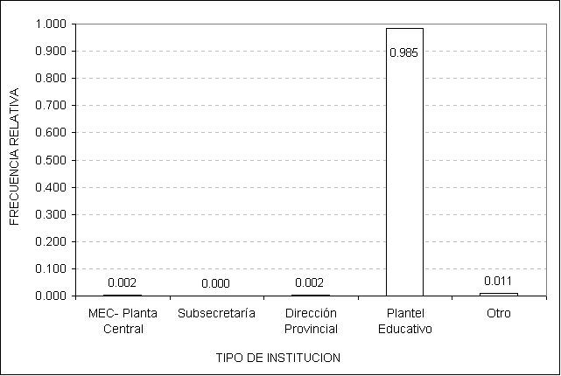

# *Fuente: Base de Datos del Censo del Magisterio Fiscal. 2000*

# *Elaboración: R. Cabrera*

**CantOn actual donde labora**

De 526 Directivos empadronados el 67.7% labora en el cantón Quito, el 20.2% labora en el cantón Santo Domingo de los Colorados, en cambio el 4.2% en Cayambe, el 3% en Rumiñahui. Los restantes cantones agrupan una menor representatividad con un 4.9% (Véase Tabla 3.21 y Gráfico 3.15).

**Tabla 3.21**

# *Provincia del Pichincha: Censo del Magisterio Nacional*

###### Directivos

**Distribución de Frecuencias donde laboran: por cantones**

|  |  |  |
| --- | --- | --- |
| **Cantón** | **N° de**  **Directivos** | **Frecuencia Relativa** |
| Quito | 356 | 0.677 |
| Cayambe | 22 | 0.042 |
| Mejía | 10 | 0.019 |
| Pedro Moncayo | 6 | 0.011 |
| Rumiñahui | 16 | 0.030 |
| Santo Domingo de los Colorados | 106 | 0.202 |
| San Miguel de los Bancos | 7 | 0.013 |
| Pedro Vicente Maldonado | 1 | 0.002 |
| Puerto Quito | 2 | 0.004 |
| **Total** | **526** | **1.000** |

# *Fuente: Base de Datos del Censo del Magisterio Fiscal. 2000*

# *Elaboración: R. Cabrera*

# Gráfico 3.15

# *Provincia del Pichincha: Censo del Magisterio Nacional*

###### Directivos

**Histograma de Frecuencias donde laboran: por cantones**

**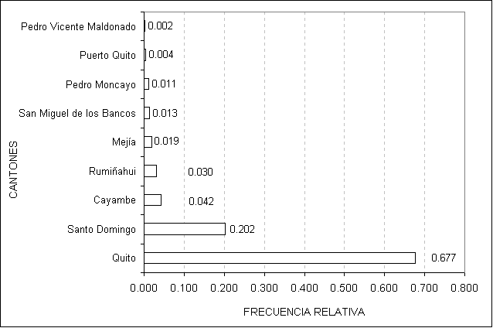**

# *Fuente: Base de Datos del Censo del Magisterio Fiscal. 2000*

# *Elaboración: R. Cabrera*

**Nivel actual donde labora**

En cuanto a la distribución del nivel del plantel educativo donde laboran los Directivos, lo presentamos en la Tabla 3.22, muestra que el 61.6% labora en un establecimiento con nivel educativo Primario, en cambio el 26.3% en un establecimiento con nivel educativo Medio, el 9.1% Educación Preprimaria, y las categorías restantes (Ed. Básica, Ed. Especial, Ed. Popular) agrupan una menor representatividad con un 3% (Véase Gráfico 3.16).

**Tabla 3.22**

# *Provincia del Pichincha: Censo del Magisterio Nacional*

###### Directivos

**Distribución de Frecuencias del Nivel actual donde laboran**

|  |  |  |
| --- | --- | --- |
| **Nivel** | **N° de Directivos** | **Frecuencia Relativa** |
| PrePrimaria | 47 | 0.091 |
| Primaria | 319 | 0.616 |
| Media | 136 | 0.263 |
| Educación Básica | 5 | 0.010 |
| Educación Especial | 4 | 0.008 |
| Educación Popular | 7 | 0.014 |
| Total | **518** | **1.000** |

# *Fuente: Base de Datos del Censo del Magisterio Fiscal. 2000*

# *Elaboración: R. Cabrera*

# Gráfico 3.16

# *Provincia del Pichincha: Censo del Magisterio Nacional*

###### Directivos

# Histograma de Frecuencias del Nivel actual donde laboran

**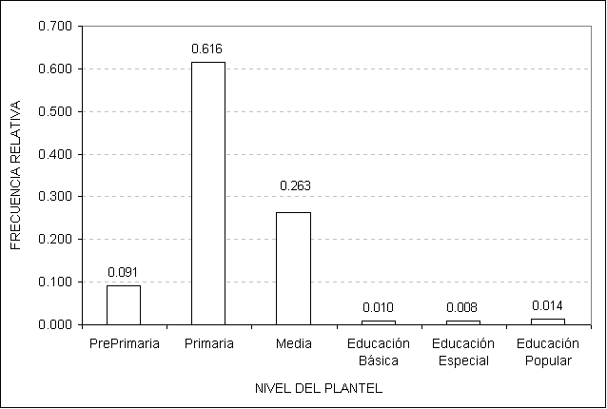**

# *Fuente: Base de Datos del Censo del Magisterio Fiscal. 2000*

# *Elaboración: R. Cabrera*

Sostenimiento actual donde labora

Esta variable identifica el sostenimiento del plantel educativo donde laboran los Directivos. La Tabla 3.23, muestra que de 526 Directivos empadronados en la provincia de Pichincha, el 94.8% labora en un establacimiento educativo con sostenimiento Fiscal, por otra parte el 3.1% en un establecimiento educativo con sostenimiento Fisco Municipal, el 1.9% en un plantel educativo con sostenimiento Particular y a penas el 0.2% en un establecimiento con sostenimiento Municipal.

**Tabla 3.23**

# *Provincia del Pichincha: Censo del Magisterio Nacional*

###### Directivos

**Distribución de Frecuencias del Sostenimiento actual donde laboran**

|  |  |  |
| --- | --- | --- |
| **Sostenimiento** | **N° de Directivos** | **Frecuencia Relativa** |
| Municipal | 1 | 0.002 |
| Particular | 10 | 0.019 |
| Fisco Municipal | 16 | 0.031 |
| Fiscal | 491 | 0.948 |
| **Total** | **518** | **1.000** |

# *Fuente: Base de Datos del Censo del Magisterio Fiscal. 2000*

# *Elaboración: R. Cabrera*

# Gráfico 3.17

# *Provincia del Pichincha: Censo del Magisterio Nacional*

###### Directivos

**Histograma de Frecuencias del Sostenimiento actual donde laboran**

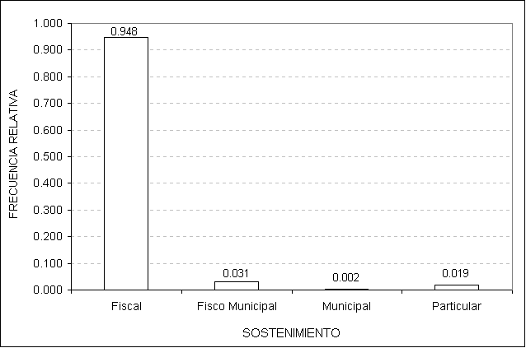

# *Fuente: Base de Datos del Censo del Magisterio Fiscal. 2000*

# *Elaboración: R. Cabrera*

**Zona actual donde labora**

Esta variable toma dos valores que pueden ser: Urbano y Rural. De 518 Directivos que afirmaron trabajar en un establecimiento educativo, el 58.9% labora en un plantel educativo en la Zona Urbana y el 41.1% en un plantel educativo en la Zona Rural (Véase Tabla 3.24).

**Tabla 3.24**

# *Provincia del Pichincha: Censo del Magisterio Nacional*

###### Directivos

**Distribución de Frecuencias de la Zona actual donde laboran**

|  |  |  |
| --- | --- | --- |
| **Categoría** | **N° de Directivos** | **Frecuencia Relativa** |
| Urbana | 305 | 0.589 |
| Rural | 213 | 0.411 |
| **Total** | **518** | **1.000** |

# *Fuente: Base de Datos del Censo del Magisterio Fiscal. 2000*

# *Elaboración: R. Cabrera*

Una apreciación de la distribución de frecuencias de la zona del plantel educativo donde laboran los Directivos del MEC se obtiene en el Gráfico 3.18, donde constan las zonas con sus respectivas probabilidades que a esta la definen.

# Gráfico 3.18

# *Provincia del Pichincha: Censo del Magisterio Nacional*

###### Directivos

# Histograma de Frecuencias de la Zona actual donde laboran

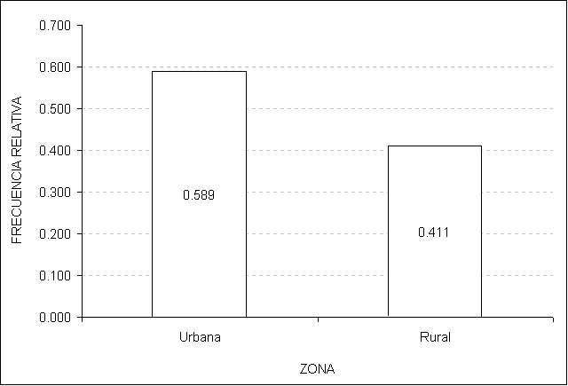

# *Fuente: Base de Datos del Censo del Magisterio Fiscal. 2000*

# *Elaboración: R. Cabrera*

Cumplimiento con el nombramiento

Esta variable define el cumplimiento del nombramiento, es decir si el Directivo labora o no en la institución que perternece presupuestariamente. La Tabla 3.25, muestra que de 526

**Tabla 3.25**

# *Provincia del Pichincha: Censo del Magisterio Nacional*

###### Directivos

**Distribución de Frecuencias del Cumplimiento de Nombramiento**

|  |  |  |
| --- | --- | --- |
| **Categoría** | **N° de Directivos** | **Frecuencia Relativa** |
| Si | 510 | 0.970 |
| No | 16 | 0.030 |
| **Total** | **526** | **1.000** |

# *Fuente: Base de Datos del Censo del Magisterio Fiscal. 2000*

# *Elaboración: R. Cabrera*

# Gráfico 3.19

# *Provincia del Pichincha: Censo del Magisterio Nacional*

###### Directivos

# Histograma de Frecuencias del Cumplimiento con el Nombramiento

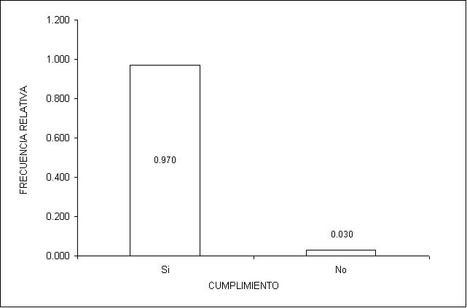

# *Fuente: Base de Datos del Censo del Magisterio Fiscal. 2000*

# *Elaboración: R. Cabrera*

Directivos empadronados, el 97% trabaja en la misma institución que pertenece presupuestariamente y a penas el 3% no cumple con el nombramiento (Véase Gráfico 3.19).

**Relación laboral**

Esta variable define la relación laboral de los directivos, como se muestra en la Tabla 3.26, de 526 Directivos empadronados, el 92.4% posee nombramiento propio, las categorías (Nombramiento Accidental, Bonificado, Contrato por Otros, Comisión de Servicios sin sueldo, Pase Administrativo) agrupan una menor representatividad con un 1.7% y la categoría Otros con el 5.9% (Véase Gráfico 3.20).

**Tabla 3.26**

# *Provincia del Pichincha: Censo del Magisterio Nacional*

###### Directivos

**Distribución de Frecuencias de la Relación Laboral**

|  |  |  |
| --- | --- | --- |
| **Relación Laboral** | **No. de**  **Directivos** | **Frecuencia Relativa** |
| Nombramiento | 486 | 0.924 |
| Nombramiento Accidental | 3 | 0.006 |
| Bonificado | 3 | 0.006 |
| Contrato por Otros | 1 | 0.002 |
| Comisión de Servicio sin sueldo | 1 | 0.002 |
| Pase Administrativo | 1 | 0.002 |
| Otros | 31 | 0.059 |
| **Total** | **526** | **1.000** |

# *Fuente: Base de Datos del Censo del Magisterio Fiscal. 2000*

# *Elaboración: R. Cabrera*

# Gráfico 3.20

# *Provincia del Pichincha: Censo del Magisterio Nacional*

###### Directivos

# Histograma de Frecuencias de la Relación Laboral

**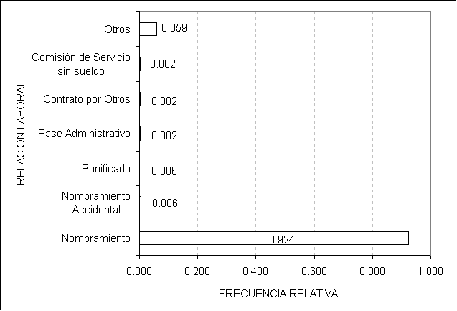**

# *Fuente: Base de Datos del Censo del Magisterio Fiscal. 2000*

# *Elaboración: R. Cabrera*

**AfiliaciOn al fondo de cesantIa del magisterio**

Esta variable define si los Directivos están afiliado al Fondo de Cesantía del Magisterio, la misma que puede tomar dos valores: Si o No. La Tabla 3.27, muestra que de 526 Directivos censados, el 58.7% afirman estar afiliado y el 41.3% indican no estar afiliado al Fondo de Cesantía del Magisterio (Véase Gráfico 3.21). Se observa que la probabilidad de estar afiliados al Fondo de Cesantía de un Directivo es de 0.587, por otra parte la probabilidad de que no este afiliado es de 0.413.

**Tabla 3.27**

# *Provincia del Pichincha: Censo del Magisterio Nacional*

###### Directivos

**Distribución de Frecuencias de la Afiliación al Fondo**

**de Cesantía del Magisterio**

|  |  |  |
| --- | --- | --- |
| **Afiliación** | **N° de Directivos** | **Frecuencia Relativa** |
| SI | 309 | 0.587 |
| NO | 217 | 0.413 |
| **Total** | **526** | **1.0000** |

# *Fuente: Base de Datos del Censo del Magisterio Fiscal. 2000*

# *Elaboración: R. Cabrera*

# Gráfico 3.21

# *Provincia del Pichincha: Censo del Magisterio Nacional*

###### Directivos

# Histograma de Frecuencias de la Afiliación al

# Fondo de Cesantía del Magisterio

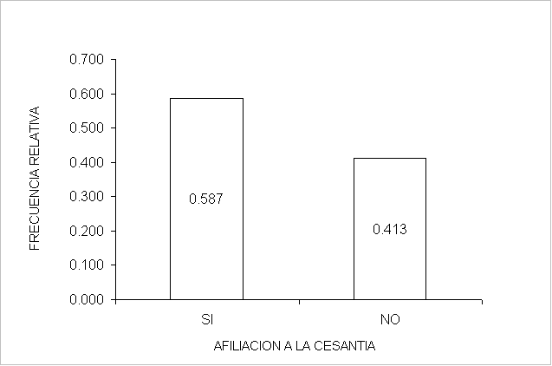

# *Fuente: Base de Datos del Censo del Magisterio Fiscal. 2000*

# *Elaboración: R. Cabrera*

**Lugar donde habitan (Zona Rural)**

De los 526 Directivos empadronados, solo 73 indicaron trabajar en un establecimiento educativo en el sector rural, el cual corresponde el 1.39%. Podemos observar en la Tabla 3.28 y Gráfico 3.22, que el 12.3% de los Directivos que trabajan en un establecimiento educativo de la zona rural vive en la escuela donde labora, el 31.5% vive en la comunidad y el 56.2% habita en otra parte fuera de la escuela y de la comunidad.

**Tabla 3.28**

# *Provincia del Pichincha: Censo del Magisterio Nacional*

###### Directivos

**Distribución de Frecuencias del lugar donde habitan**

**(Zona Rural)**

|  |  |  |
| --- | --- | --- |
| **Categoría** | **N° de Directivos** | **Frecuencia Relativa** |
| Escuela | 9 | 0.123 |
| Comunidad | 23 | 0.315 |
| En otra parte | 41 | 0.562 |
| **Total** | **73** | **1.000** |

# *Fuente: Base de Datos del Censo del Magisterio Fiscal. 2000*

# *Elaboración: R. Cabrera*

# Gráfico 3.22

# *Provincia del Pichincha: Censo del Magisterio Nacional*

###### Directivos

**Histograma de Frecuencias del lugar donde habitan (Zona Rural)**

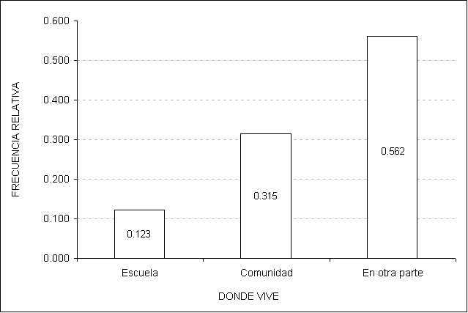

# *Fuente: Base de Datos del Censo del Magisterio Fiscal. 2000*

# *Elaboración: R. Cabrera*